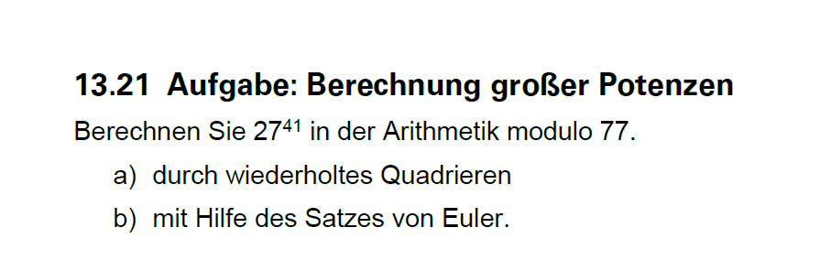

1a)

27^41 mod 77

In Binär 41=101001

27^0= 1

27^1=1\*1\*27=27(mod 77)

27^10=27\*27=729mod77=36

27^100= 36\*36=900+36+180+180=1296mod77=64

27^101=27\*64 =1728mod77=34

27^1010=34\*34=1156mod77=1

27^10100=1\*1=1 (mod 77)

27^101000=1\*1=1 (mod 77)

27^101001=1\*27=27 (mod 77)

Ergebnis ist 27

Trick Klausur

28 \* 28 mod 32 = -4 \* -4 mod 32 = 16 mod 32

28-32 = -4

b)

Nr: Primdarstellung 77=7\*11, d.h. sigma(77)= (7-1)\*(11-1)=60

27^41= 3^3^41=3^123= 3^60\*3^60\*3^3=1\*1\*27=27

Ergebnis:27